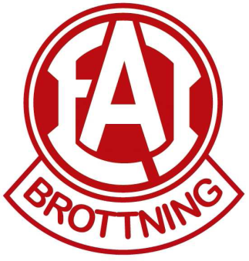

**Den 9 april har vi vår tävling EWC (Licens-tävling) och den 10 april vår nybörjatävling.**

Båda arrangeras i Eslövshallen. Vi behöver nu hjälp av er föräldrar för att kunna genomföra dessa två tävlingar! Vi behöver hjälp med att lägga mattor, ta tid, i kiosken osv. Vi behöver hjälp fredag kväll, lördag och söndag.

Så klart hoppas vi på att alla brottare ställer upp och brottas dessa dagar.

För att kunna fördela arbetsuppgifter önskar vi nu att ni anmäler när ni kan hjälpa till:

Lämna senast den 11 mars till klubben!!

_______________________________________________________________________________

Brottarens namn:__________________________________

Vi kan hjälpa till fredagen den 8 april från kl 16,30:__________ antal personer som kommer:__________

Vi kan hjälpa till den 9 april:_____________ antal personer som kommer:___________

Vi kan hjälpa till den 10 april:_____________ antal personer som kommer:___________

Förälders telefonnummer:____________________________

Förälders mailadress:________________________________